Тексерілді:

Тақырыбы:  Сабақ 20 | Көпмүшелерді қосу және азайту.
Күні,айы: 16.10.2018ж. | Мұғалімнің аты-жөні: Уталиева А.
 | Сабаққа қатысқан оқушылар саны: |  | Сабаққа қатыспаған оқушылар саны:
Оқу бағдарламасына сәйкес оқу мақсаты | 7.2.1.7  көпмүшелерді қосу және азайтуды орындау;
Сабақ мақсаты | Барлық оқушылар:  Көпмүшелерді қосу және азайту ережесін біледі.
Оқушылардың басым бөлігі:
Көпмүшелерді қосуды және азайтуды орындай алады.
Кейбір оқушылар:
көпмүшелерге амалдар қолдануға берілген күрделілігі жоғары есептерді шығара алады.
Бағалау критерийі: | • Көпмүшелердің қосындысын немесе айырмасын табады;  - Ұқсас мүшеледі біріктіре алады;  •Көпмүшелерді қосу немесе азайту нәтижесін стандарт түрге келтіреді.
Тілдік мақсаттар: | Оқушылар:  - көпмүшелерді қосу және азайтуды түсіндіре алады;  Пәнге тән лексика мен терминология:  -коэффициент, бірмүше, ұқсас мүше  Диалогқа/жазылымға қажетті тіркестер:  -көпмүшені бірмүшеге қосу үшін ...;  -көпмүшені көпмүшеге азайту үшін ...
Құңдылықтарға баулу | Зайырлы қоғам және руханият
Алдыңғы білім | Бірмүшелер мен көпмүшелер анықтамаларын біледі. Бірмүшелерді бірмүшелерге көбейте алады.
Сабақтың барысы
Сабақтың кезеңдері |  | Жоспарланған жұмыс |  | Ресурстар
Сабақтың басы(2-5 минут) |  | 1. Психологиялық ахуал. «Сенің есімің» тренингі  Оқушылар бір-біріне кезекпен мінезіне, ақылына және т.б. сай есіміне сөз қосып айту.  Мақсаты: оқушыларың сабаққа қатысуына жақсы көңіл-күй сыйлау.  2. Топқа бөлу  Бірмүшелер мен көпмүшелер жазылған карточкаларды тарату арқылы екі топқа бөлемін.  1-топ. Бірмүшелер  2-топ. Көпмүшелер  3. Үй жұмысын «Қобдиша» әдісімен тексеріледі. Қобдиша ішінде сұрақтар болады, музыка тоқтаған уақытта қолында қобдиша қалған оқушы ішінен сұрақ алып, сол сұраққа жауап береді)  Сұрақтар:  1. Қандай өрнектерді бірмүше деп атайды?  2. Бірмүшенің дәрежесі қалай анықталады?  3. Бірмүшелер қалай көбейтіледі?  4. Көпмүше деп нені атайды?  5. Көпмүшенің ұқсас мүшелері деп нені атаймыз?  6. Коэффицент деп нені айтамыз?  7. Көпмүшенің дәрежесін қалай анықтаймыз?  Мадақтау арқылы бағалау.  • Жауап арқылы сараланды. |  | Жақсылықова Қ. «Тренингтік ойындар мен жаттығулар».  Әдістемелік құрал  Қобдиша, сұрақтар жазылған карточкалар
Сабақтың ортасы (6-35 минут) |  | Жаңа сабақ. «Көпмүшені қосу және азайту» тақырыбы бойынша бейне ролик көрсету, мысалдар келтіру арқылы түсіндіру, MS Power Point бағдарламасы арқылы мысалдарды көрсету.  - Бейне ролик. «Көпмүшелерді қосу және азайту».  - Постер қорғау:  I топ: Көпмүшелерді қосу .  IIтоп: Көпмүшелерді азайту.  - MS Power Point бағдарламасы арқылы мысалдарды көрсету.  Көпмүшелерді қосу амалы:  Көпмүшелерді қосу үшін оның барлық мүшелерін өз таңбаларымен тізбектеп жазып, ұқсас мүшелерді біріктіру керек.  Көпмүшелерді азайту амалы:  Бір көпмүшеден екінші көпмүшені азайту үшін азайғышқа қарама-қарсы таңбамен алынған азайтқышты қосса жеткілікті.  1-мысал: 30x⁵-8,8yz²-$3\frac{1}{9}$ және 4+9,1yz²-53x⁵ көпмүшелерінің қосындасы қалай табылады.  (30x⁵-8,8yz²-$3\frac{1}{9}$ ) + (4+9,1yz²-53x⁵ ) = 30x⁵-8,8yz²-$3\frac{1}{9}$ + 4+9,1yz²-53x⁵ = -23x⁵+ 0,3yz²+$\frac{8}{9}$  2-мысал: 21,8y⁴-17x²+9$\frac{1}{7}$z -50 және 22y⁴-31x²+7$\frac{2}{7}$z-49 көпмүшелерінің айырымын қалай табуға болады.  (21,8y⁴-17x²+9$\frac{1}{7}$z -50) – ( 22y⁴-31x²+7$\frac{2}{7}$z-49)=  = 21,8y⁴-17x²+9$\frac{1}{7}$z -50-22y⁴+31x²-7$\frac{2}{7}$z+49= -0,2y⁴ +14x²+1$\frac{7}{6}$z-1.  Оқулықпен жұмыс:  №12.14  I топ:  - (а³-а²+6)-(4a³+8a²-11)= а³-а²+6-4a³-8a²+11=  -3a³-9a²+17;  2) (11x⁴+21x³-43)+(60-19x³-7x⁴)= 11x⁴+21x³-43+60-19x³-7x⁴=4x⁴+2x³+17;  IIтоп:  3) (30b⁵-15b+16)-(17+17b+44b⁵)= 30b⁵-15b+16-17-17b-44b⁵=14b⁵-32b-1;  - (-73+17x+19x³)+(-18x³-39x+50)= -73+17x+19x³-18x³+39x-50=x³+56x-123;  «Басбармақ» әдісі арқылы бағалау  Ой толғаныс (Жұптық жұмыс): “Математикалық эстафета” Іздеген жетер мұратқа.  Стандарт түрге келтіріңдер:  а) 21a²-(12a-5+21a²)  ә) -7x²+x+(x+6x²)  б) (x²+x-1)-(x²-x+1)  в) (12+5p²)+(p³+2p²-p+15)  «Дескриптор» арқылы бағалау  Білім алушы:  − Жақшаны ашуды дұрыс орындайды;  − ұқсас мүшелерді біріктіреді;  • Қарым-қатынас формалары бойынша саралау  Қалыптастырушы бағалау:  Тест Bilimland бағдарламасынан.  - Тапсырма бойынша сараланды.  Үйге тапсырма беру: №216 |  | Оқулық  https://bilimland.kz/kk/subject/algebra/7-synyp/kopmushelerdi-qosu-zhane-azajtu
Сабақтың соңы( 35-40мин) |  | 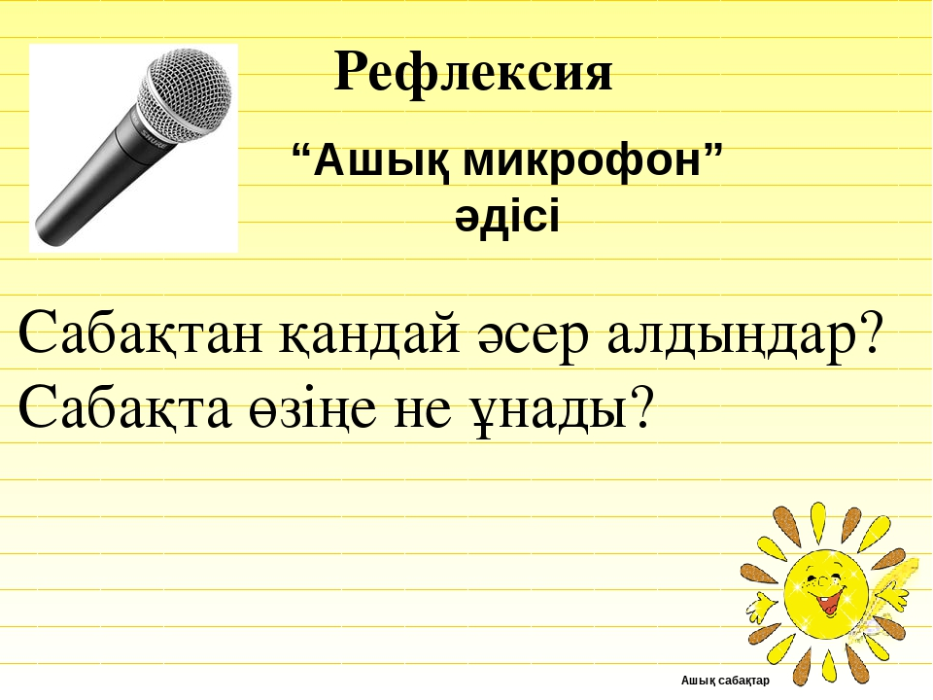
Қосымша ақпарат
Қорытындылау |  | Төмендегі бөлікті сабағыңыз туралы өз ойыңызды жазуға қолданыңыз.Өз сабағыңыз бойынша сол жақ бағандағы сұрақтарға жауап беріңіз.
1.Сабақ барысында өзгертулер енгіздіңіз бе?  2.Жүргізген жұмыс түрлері қаншалықты тиімді болды? |  | Сабақ мақсаттары дұрыс қойылды.Уақыт кезеңдері сақталды. Тапсырмалар дескриптор арқылы сараланды. Кері байланыс жүргізілді.
Қорытынды бағалау
Ең жақсы өткен екі нәрсе?
1.
2.
Қандай екі нәрсе сабақты жақсартар еді?
1.
2.

